Dossier technique : FMS_Eval_Web

Table des matières
1. Expression des besoins 2
2. Diagrammes UML 3
Use Case 3
Classes 4
Sequence 5
Package 7
Schéma physique 7
3. Spécifications fonctionnelles 8
4. Maquette 9
Lien GitHub 10

- Expression des besoins

Application de gestion de Cinémas.
- L’utilisateur non connecté peut afficher tous les cinémas d’une ville ou rechercher un cinéma par mot clé.
- L’administrateur doit pouvoir :
- Ajouter / modifier / supprimer une ville.
- Ajouter / modifier /supprimer un cinéma
- Ajouter / modifier / supprimer un film.
L’appli doit être ergonomique et facilite l’expérience utilisateur.

- Diagrammes UML

Use Case
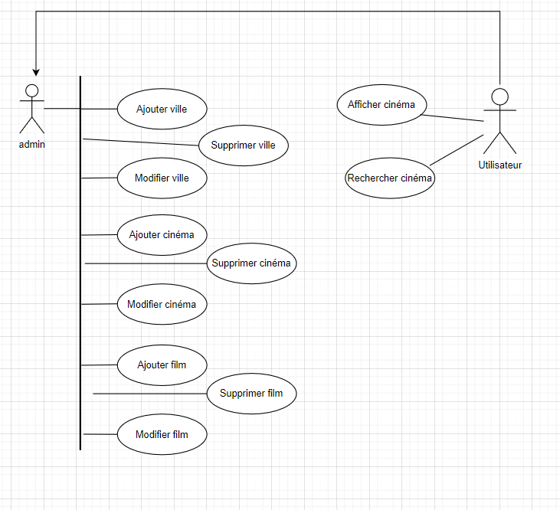

Classes
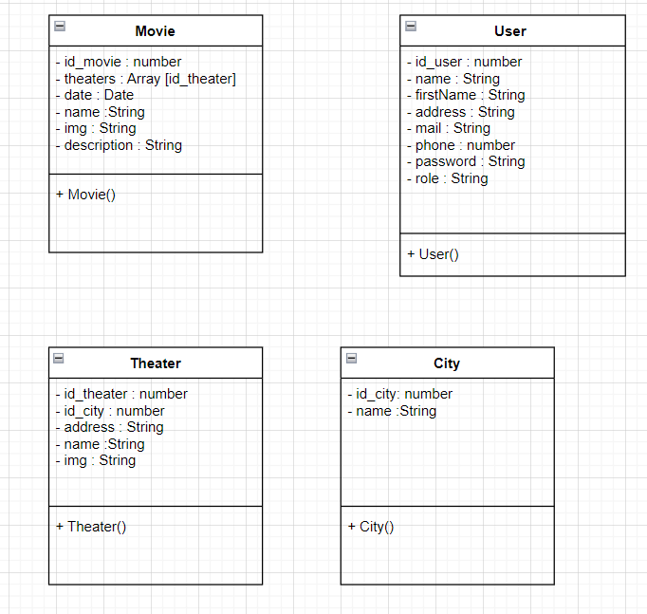

Sequence
User :
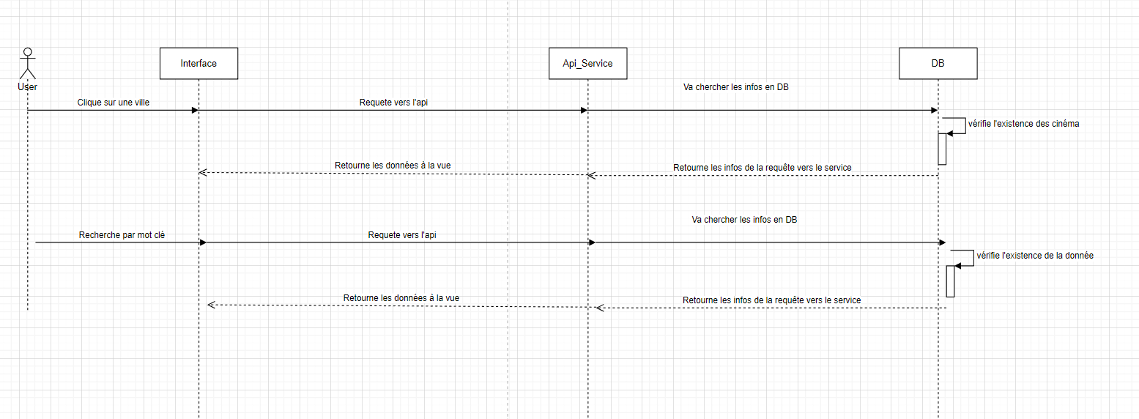
- Spécifications fonctionnelles

Il existe 2 rôles dans l’application
→ ADMIN a accès à toutes les pages de l’application
→ USER peut consulter la liste des villes et des cinémas par ville.

Pour le VISITEUR, l’application permet :
- Afficher la liste des cinémas par ville
- Rechercher un cinéma

Pour l’ADMINISTRATEUR, l’application permet :
- Ajouter un Ville en base
- Modifier un Ville en base
- Supprimer une ville en base
- Ajouter un Cinéma en base
- Modifier une Cinéma en base
- Supprimer un cinéma en base
- Ajouter un Film en base
- Modifier un Film en base
- Supprimer un film en base

Les spécifications techniques sont :
→ Angular / Json-Server
→ TypeScrit / Vscode / BootStrap / Flaticon

- Maquette
Page d’accueil

Page d’admin – interface
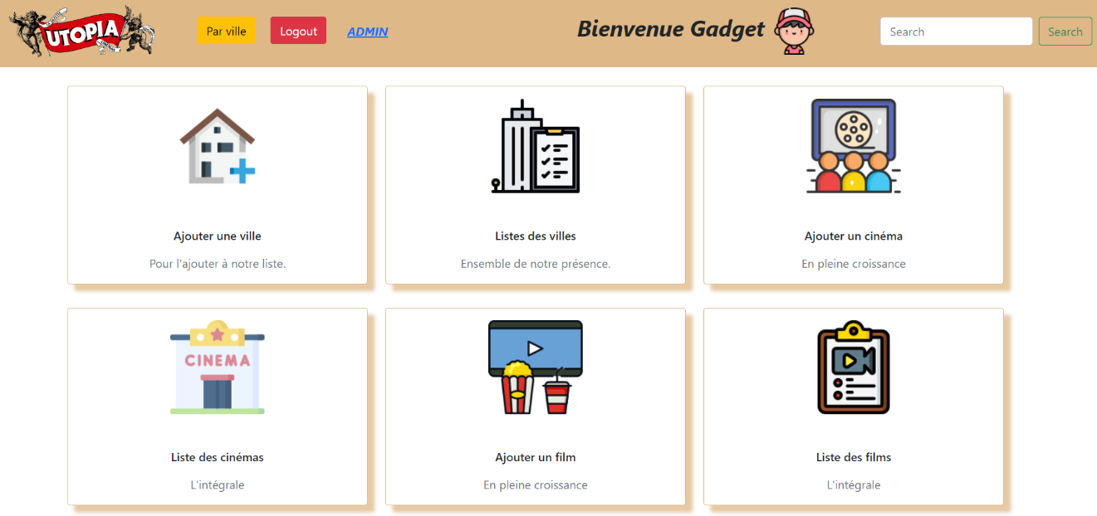
Liste des villes, modèle de card utilisé dans l’application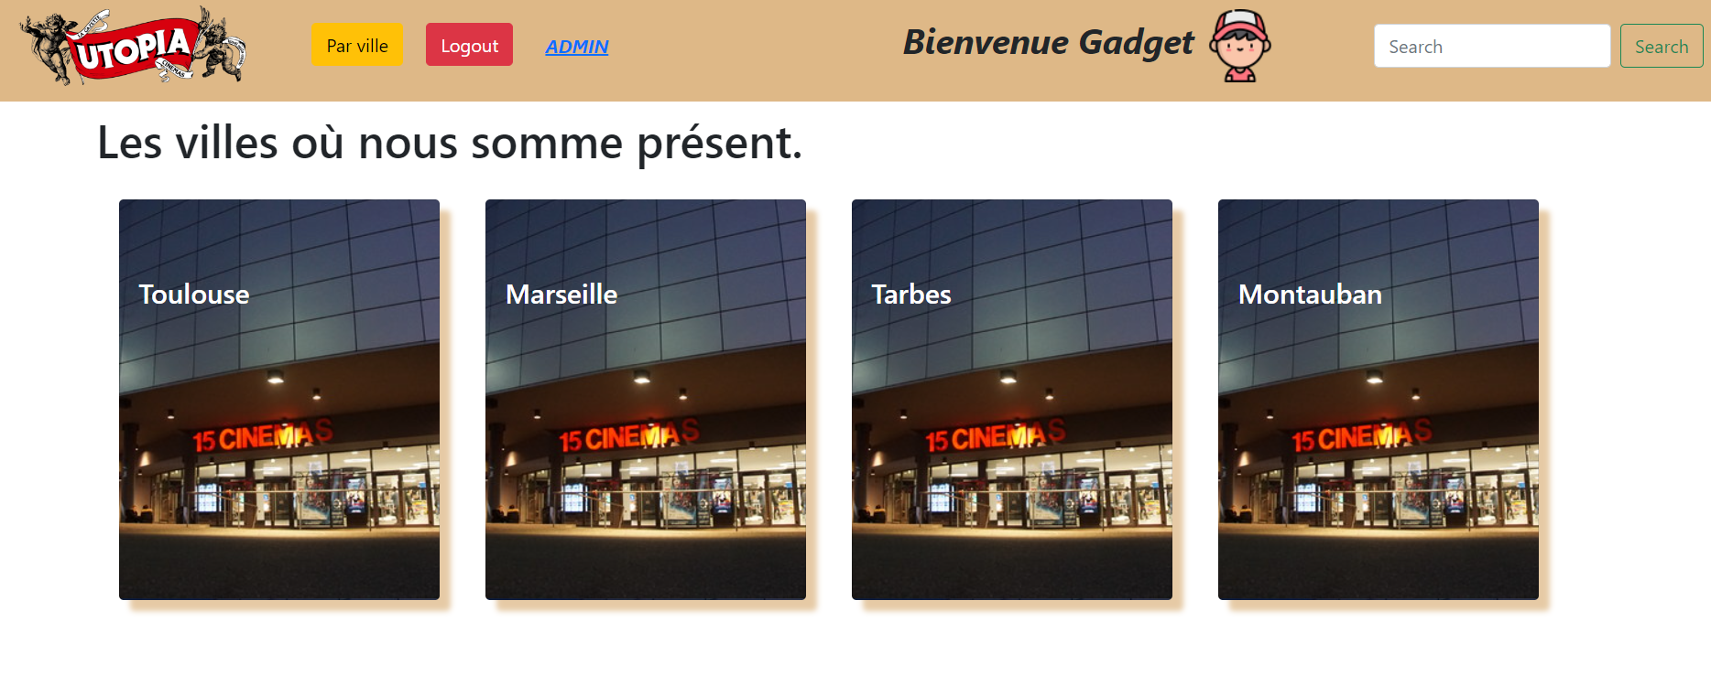

Films à l’affiche

Lien GitHub

https://github.com/DuffauJC/FMS_Eval_Web.git

